OUR RECIPE!

TEAM 3
Cristian Esteban Ruiz Parra
Jim Alejandro Quiñones Martínez
Luis Ángel Martínez Cuenca
Javier Mateo Barrero Vanegas
LENGUA EXTRANJERA I CAI LE1-T1
Universidad de Cundinamarca
Rosa Delia Acosta
18-05.25

Cristian
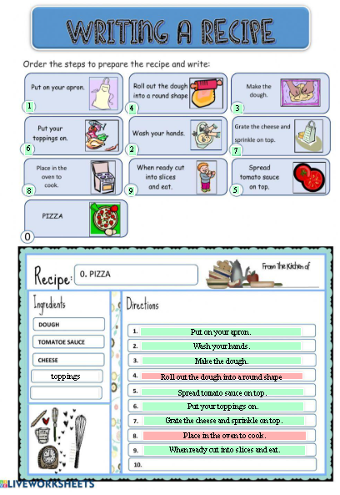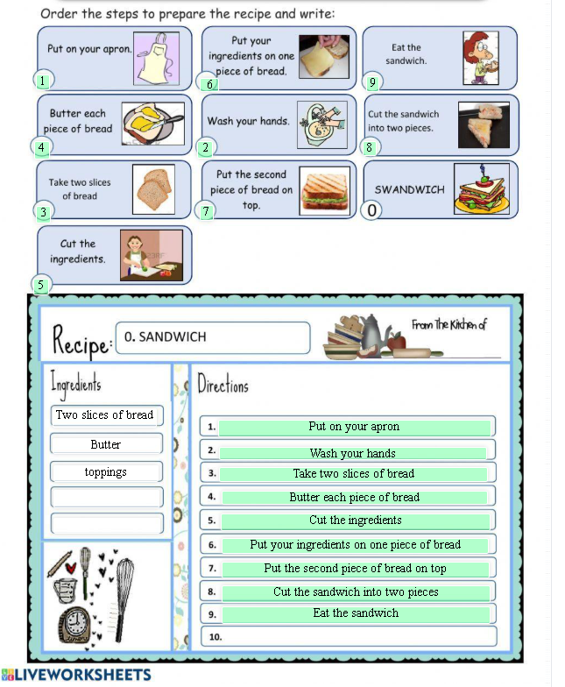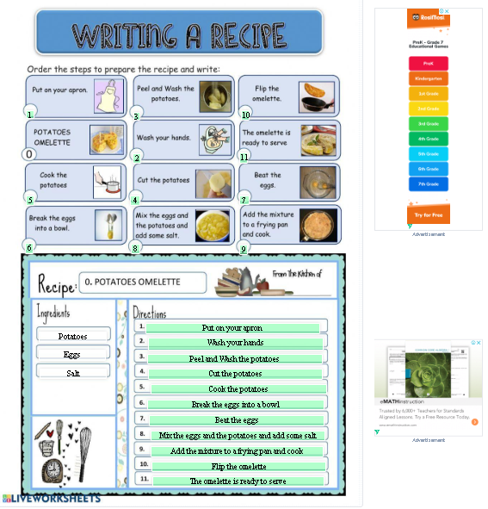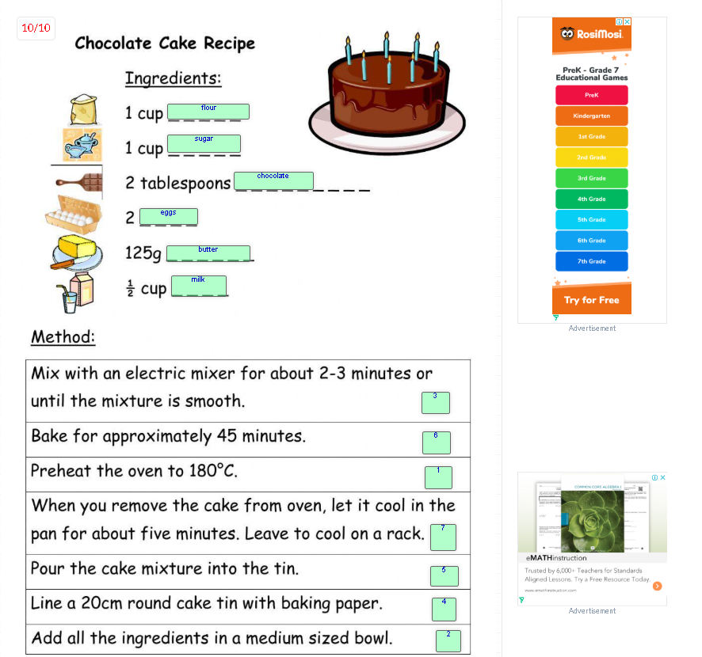

Jim


Mateo
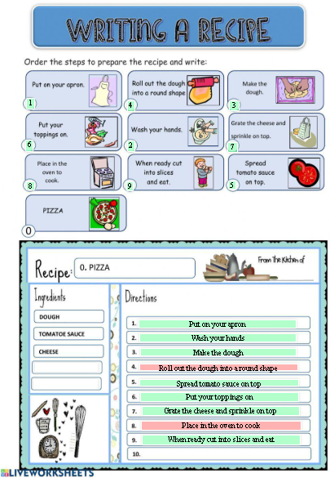
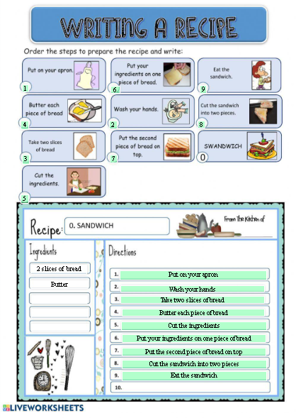


Luis


Link Padlet
https://padlet.com/cristianeruizp281/our-recipe-dwczko2smvc1g0dm
Link Video
https://youtu.be/2X2xSSJ7Gco

